Temat: Wielkanocne ozdoby.
1. Zbliża się Wielkanoc więc ludzie rozpoczęli przygotowania do świąt: sprzątają w swoich domach, mieszkaniach, pieką ciasta, przygotowują potrawy. Pomóż swoim rodzicom w tych przygotowaniach. Możesz posprzątać swój pokój, uporządkować ubrania w szafie, poodkurzać, umyć podłogi, okna, zetrzeć kurze. Zaproponuj swoją pomoc przy pieczeniu świątecznych ciast, przygotowaniu sałatki lub innych potraw.
2. Propozycja kilku ozdób wielkanocnych, które możesz wykonać w swoim domu. Wybierz jedną i spróbuj ją zrobić. Powodzenia

*
Wianek.
Materiały: tektura, kolorowy papier, nożyczki, klej, wstążka.
Wykonanie: Odrysuj szablon koła na tekturze i wytnij. Z kolorowego papieru wytnij jajka (możesz je udekorować według własnego pomysłu). Przyklej jajka na wycięte wcześniej koło z tektury. Ozdób wstążką.
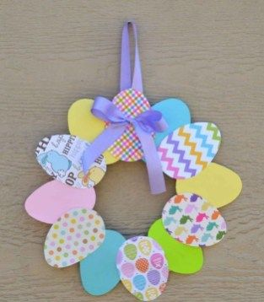
*
Zając ze skarpety.
Materiały: ryż lub kasza, skarpetka, gumki, klej, nożyczki, wstążka, pompony, guziki
Wykonanie: Do skarpety wsyp ryż lub kaszę. Na górze zwiąż gumką w taki sposób, aby ryż się nie wysypał.
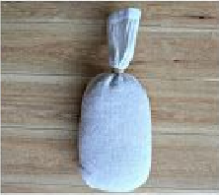
Następnie drugą gumką zwiąż skarpetę po środku.
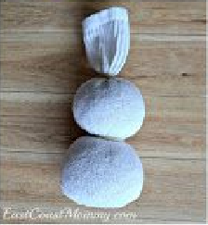
Nożyczkami natnij górną część skarpety na dwie części, To będą uszy zająca. Naklej mu oczy z guzików, nos i pyszczek z pomponów.
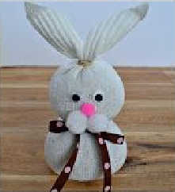
Na szyi zawiąż mu wstążeczkę. Gotowe

*
Wianek – jajko.
Materiały: tektura, bibuła, kolorowy papier, kredki, mazaki, nożyczki, klej.
Wykonanie: Odrysuj szablon jajka na tekturze i wytnij. Wyklej jajko bibułą. Wycięte elementy kurczaczka i kwiatków pokoloruj, lub z kolorowego papieru zrób własne ozdoby na wianek. Przyklej na wyklejone jajko.
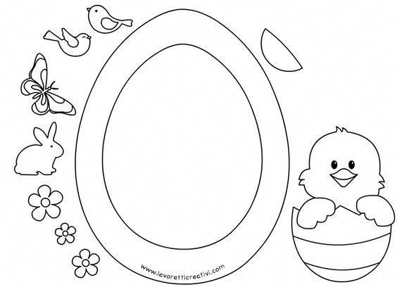

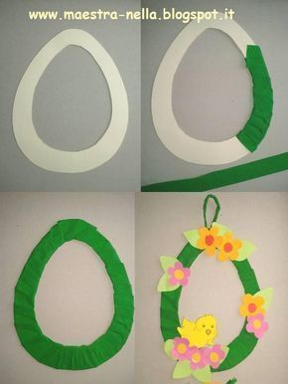
*

Wesołych Świąt i dużo zdrówka życzę Wam i Waszym Rodzicom
Justyna Wieczorek

